Учреждение образования

«Белорусский государственный технологический университет»

**Лабораторная работа №1**

Знакомство с инструментами СУБД Microsoft SQL Server

Выполнил:

Студент 2 курса 4 группы ФИТ

Корнелюк Валентин Владимирович

2023 г.

**Задание 1**

1. Создать базу данных с помощью утилиты **SQL Server Management Studio.** Имя базы − фамилия студента и слово **ПРОДАЖИ**. Результат создания базы данных представлен на рисунке 1.

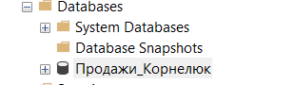

Рисунок 1 – Результат создания базы данных

**Задание 2**

Создать таблицу ТОВАРЫ, содержащую поля:

**Наименование** (nvarchar(20))**,**

**Цена** (real)**,**

**Количество** (int).

Сделать первый столбец первичным ключом.

Результат создания таблицы представлен на рисунке 2.

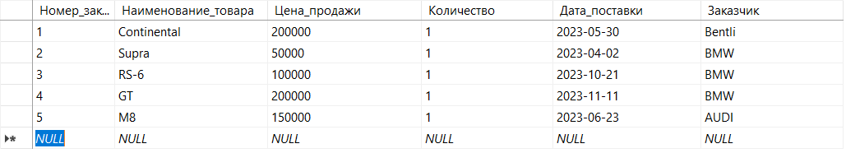

Рисунок 2 – таблица ТОВАРЫ

**Задание 3**

Создать таблицу ЗАКАЗЧИКИ, содержащую поля:

**Наименование*_*фирмы** (nvarchar(20)),

**Адрес** (nvarchar(50)),

**Расчетный_счет** (nvarchar(15)).

Сделать первый столбец первичным ключом.

Результат создания таблицы представлен на рисунке 3.

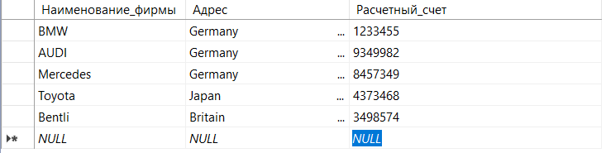

Рисунок 3 – таблица ЗАКАЗЧИКИ

**Задание 4**

Создать таблицу ЗАКАЗЫ, содержащую поля:

**Номер_заказа** (nvarchar(10)),

**Наименование_товара** (nvarchar(20)),

**Цена_продажи** (real),

**Количество** (int),

**Дата_поставки** (date),

**Заказчик** (nvarchar(20)).

Сделать первый столбец первичным ключом.

Результат создания таблицы представлен на рисунке 4.

Рисунок 4 – форма ЗАКАЗЫ

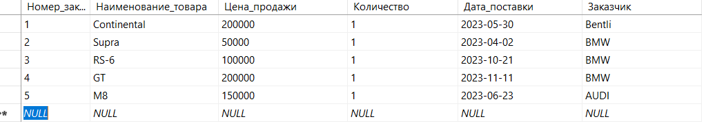

**Задание 5**

Установить связи между таблицами ЗАКАЗЧИКИ и ЗАКАЗЫ по полям **Наименование_фирмы** и **Заказчик.**

Установить связи между таблицами ТОВАРЫ и ЗАКАЗЫ по полям **Наименование** и **Наименование_ товара**.

Заполнить таблицы информацией (5-10 строк в каждой).

Результат представлен на рисунке 5.

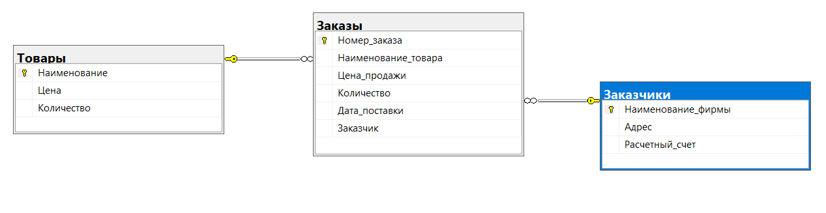

Рисунок 5 – Результат установки связи между таблицами

**Задание 6**

Сформировать следующие запросы и проанализировать результаты:

– определить товары, поставки которых должны осуществиться после некоторой даты;

– найти товары, цена которых находится в некоторых пределах;

– определить названия фирм, заказавших конкретный товар;

– найти заказы определенной фирмы по ее названию, отсортировать их по датам поставки.

Сохранить запросы в sql-скрипте.

Код скриптов представлен в листинге 1

Листинг 1. Код sql запросов.

SELECT Наименование_товара, Дата_поставки

FROM Заказы

WHERE (Дата_поставки > CONVERT(DATETIME, '2023-02-04 00:00:00', 102))

SELECT Наименование_товара, Цена_продажи

FROM Заказы

WHERE (Цена_продажи > 50000 AND Цена_продажи < 200000)

SELECT Заказчик, Наименование_товара

FROM Заказы

WHERE (Наименование_товара = N'Supra')

SELECT Наименование_товара, Заказчик, Дата_поставки

FROM Заказы

WHERE (Заказчик = N'BMW')

ORDER BY Дата_поставки